2019年宁夏大学生志愿服务西部计划招募工作已于近期结束，通过招募考试、资格复审、体检等环节，现拟录取杜廷峰等390人为2019年宁夏大学生志愿服务西部计划志愿者。
通过高校招募、组织推荐、资格复审、体检等环节，现拟推荐张换换等39人为赴新疆维吾尔族自治区开展大学生志愿服务西部计划志愿者；拟推荐杨海山等15人为赴新疆生产建设兵团开展大学生志愿服务西部计划志愿者。
根据全国大学生志愿服务西部计划项目管理办公室通知要求，现将拟录取人员名单、拟推荐人员名单予以公示。

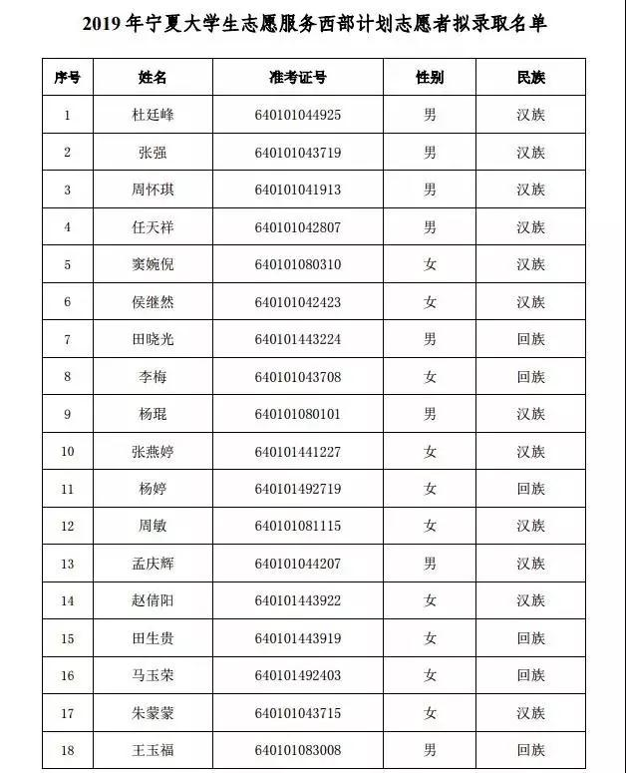
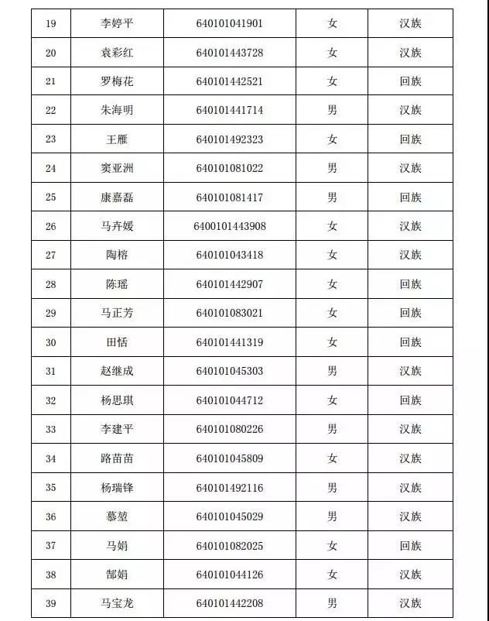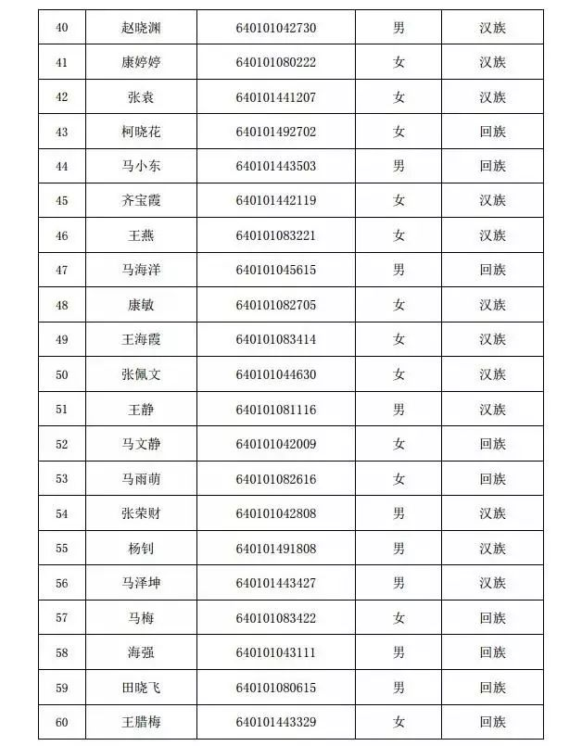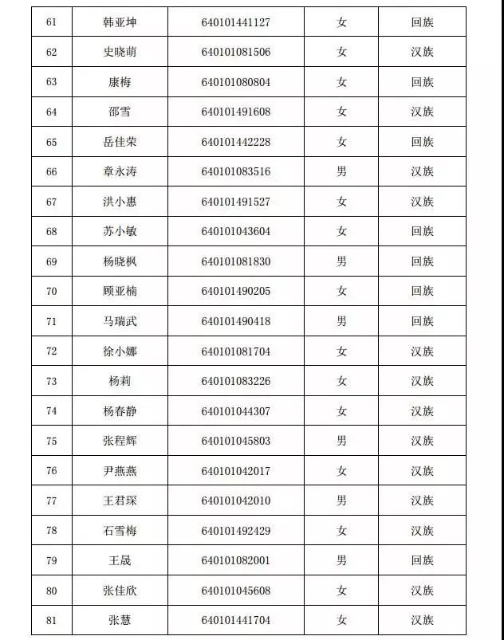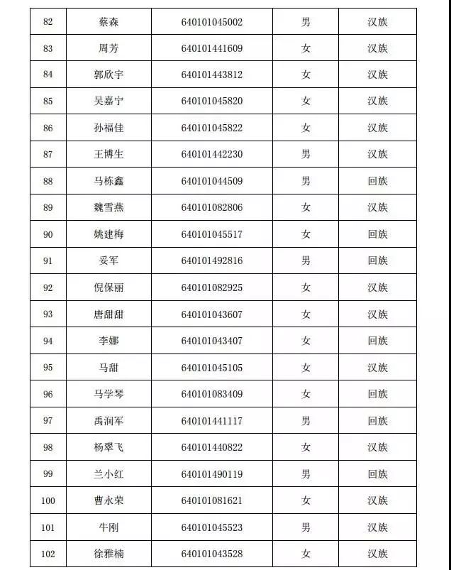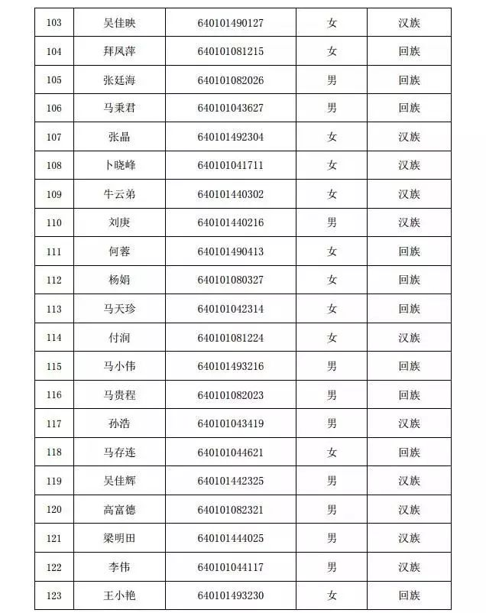
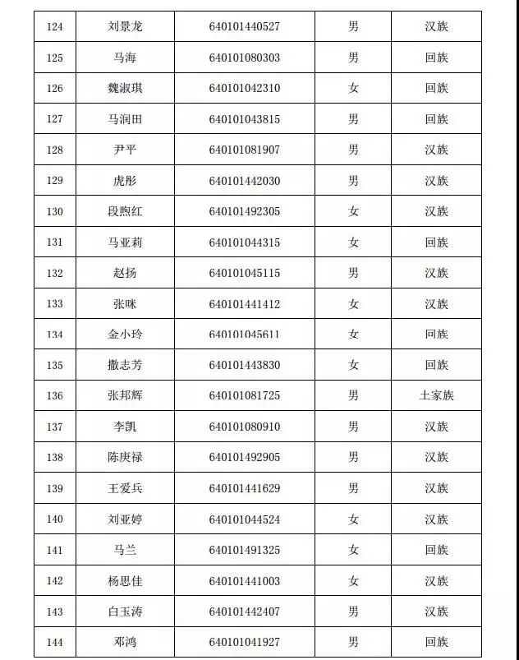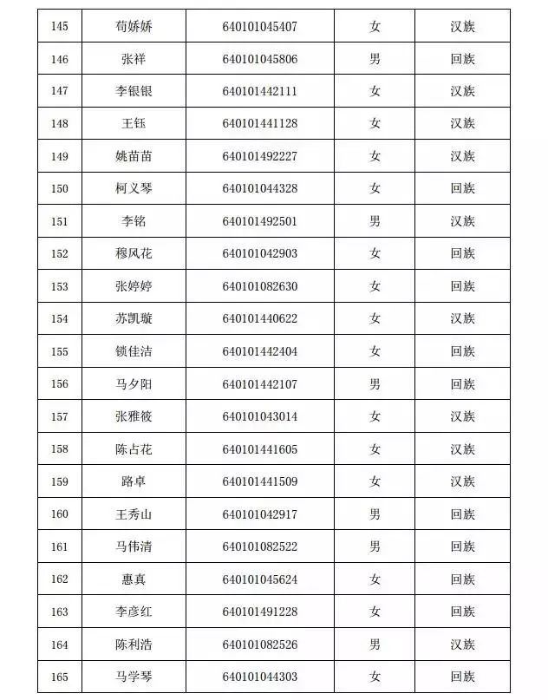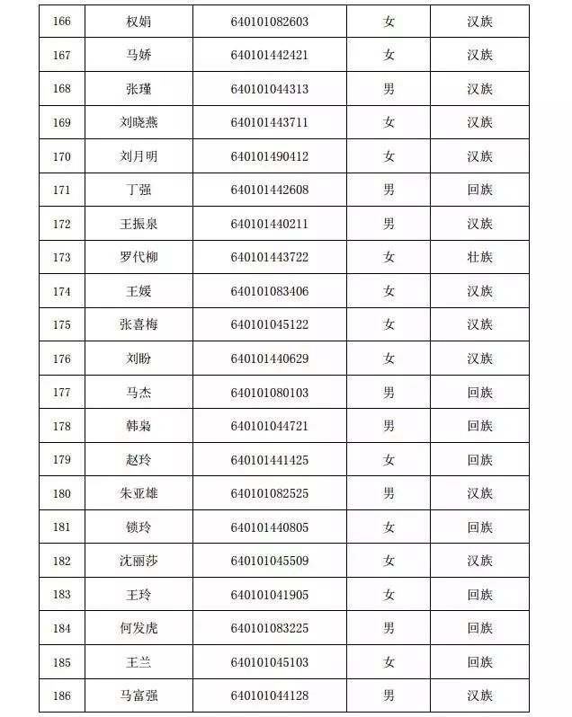
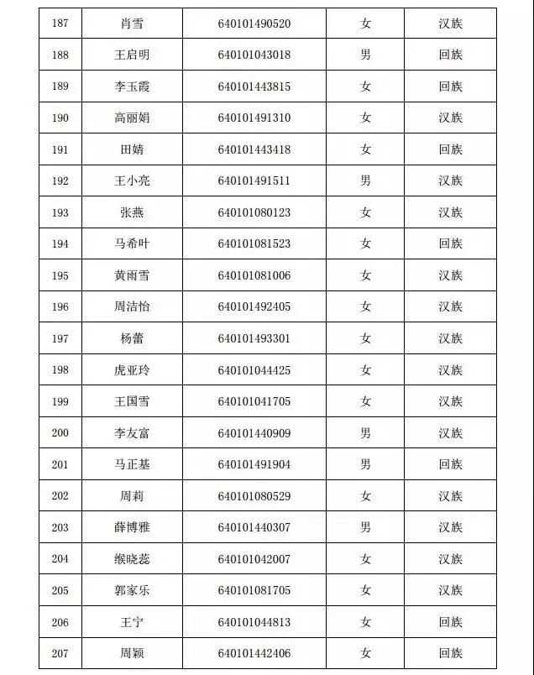
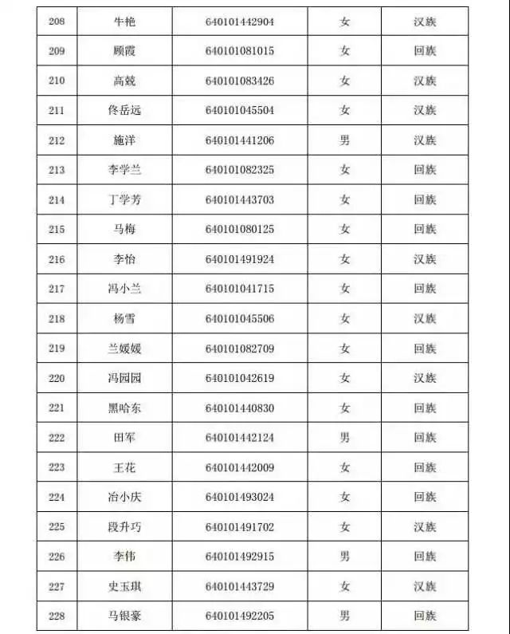
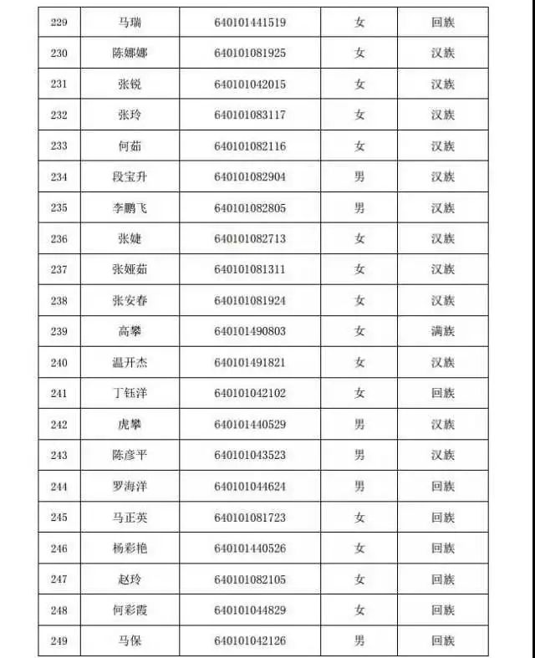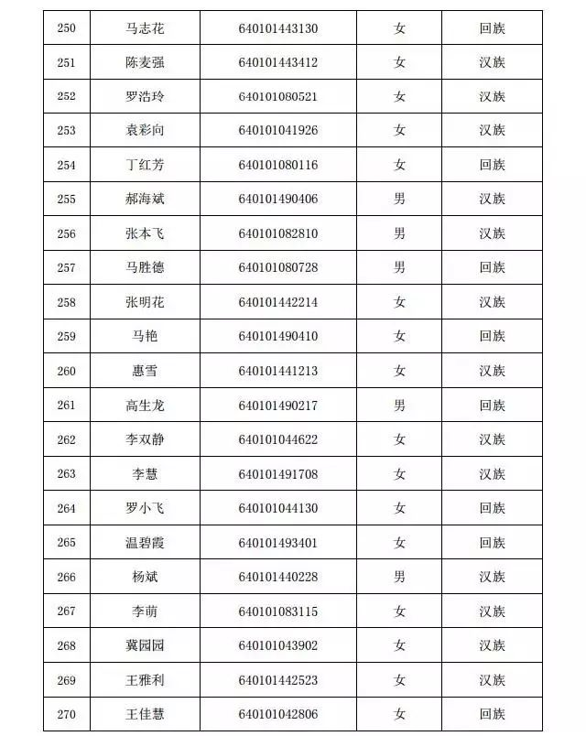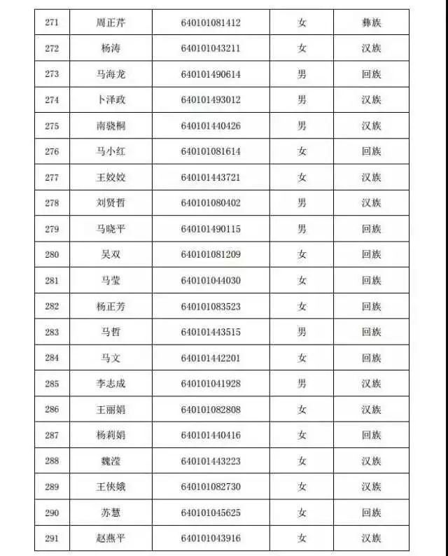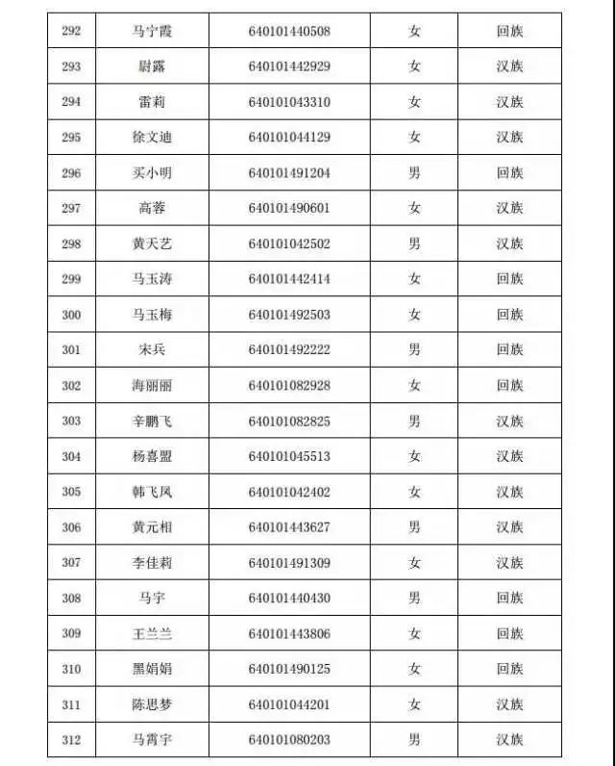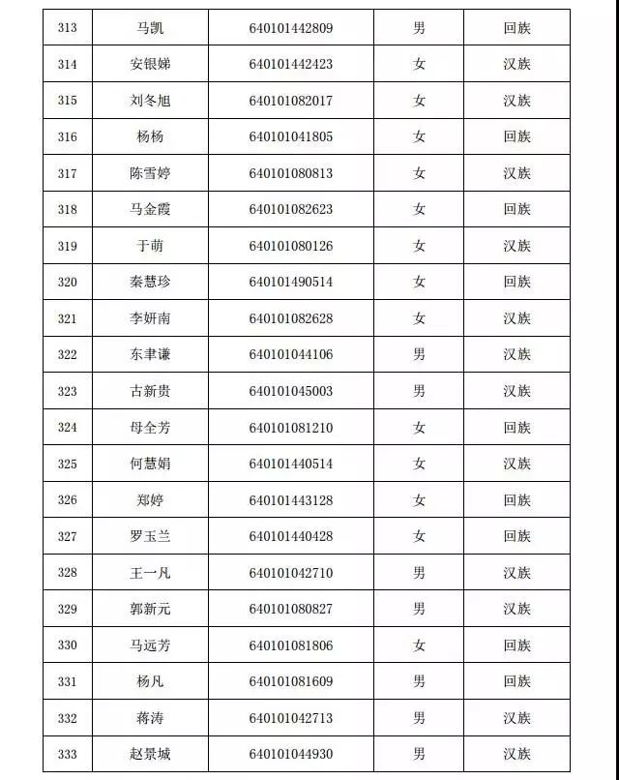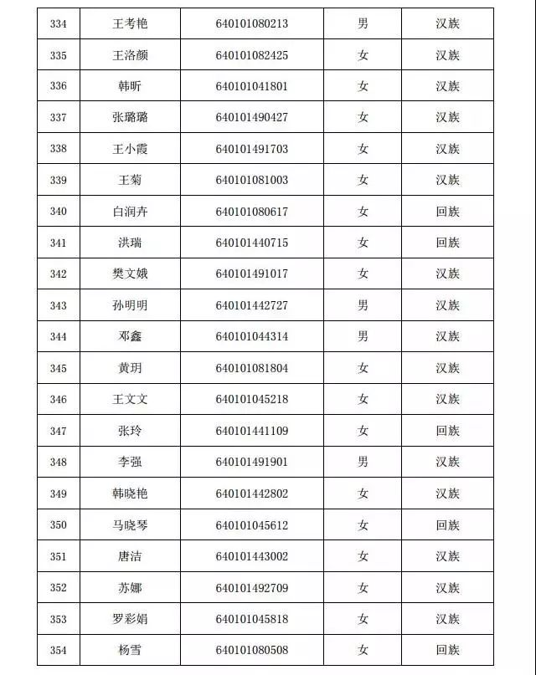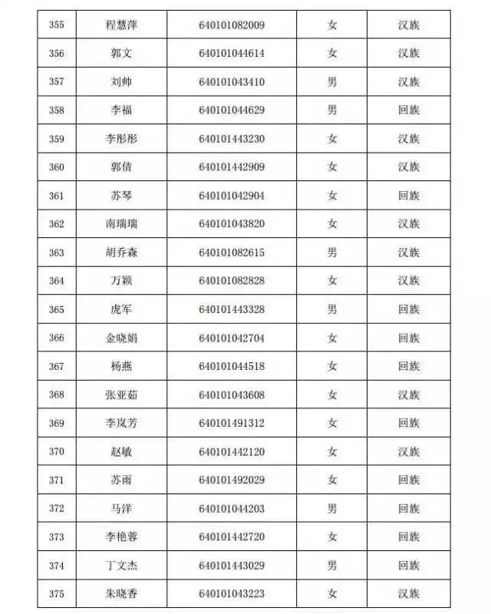
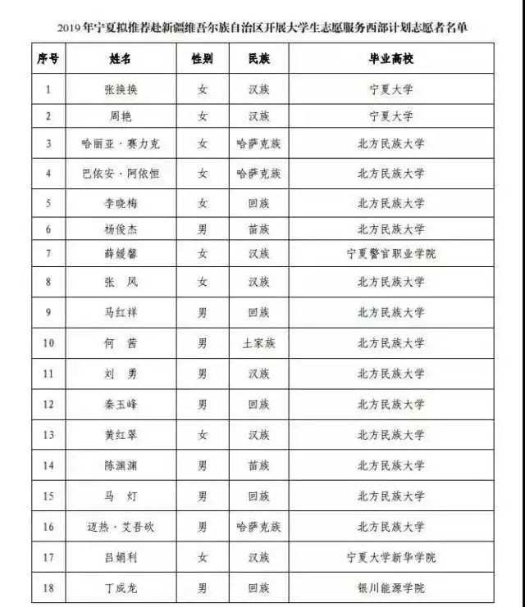
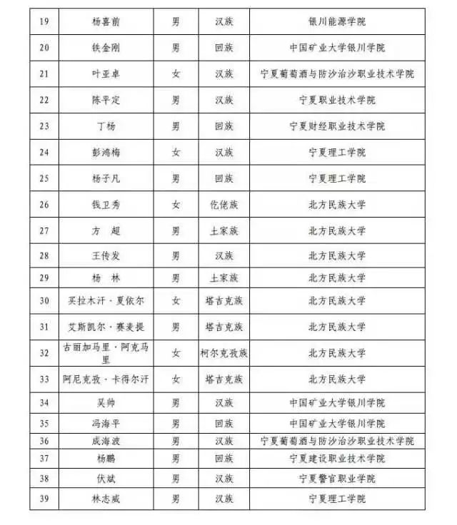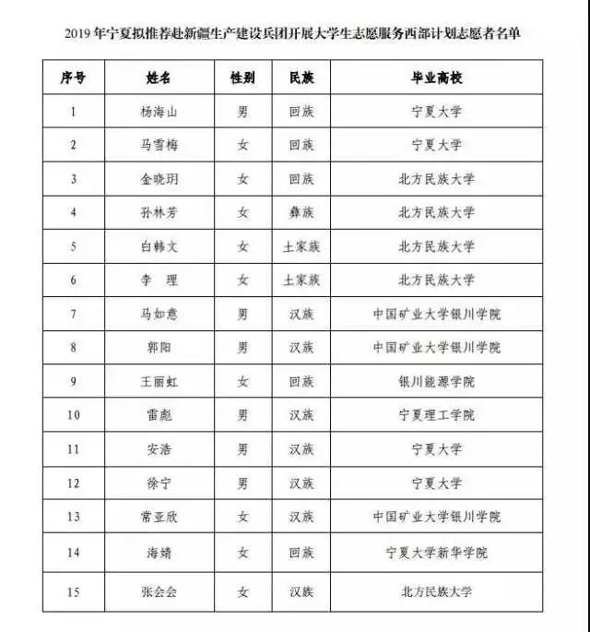
公示时间为2019年7月3日—2019年7月5日。公示期间，如对被公示人有疑义，请向宁夏大学生志愿服务西部计划项目管理办公室反映，同时接受电话、电子邮件或信函等方式。
联系人：刘得宇 赵小涵
联系电话：0951--2090251
电子邮箱：nxxbjhxmb@163.com

